A FRITTEA
Dedicata a me cuscinu Pippinu Mazzara
(Frittea consumata il 10 maggio 2014 )
___________________

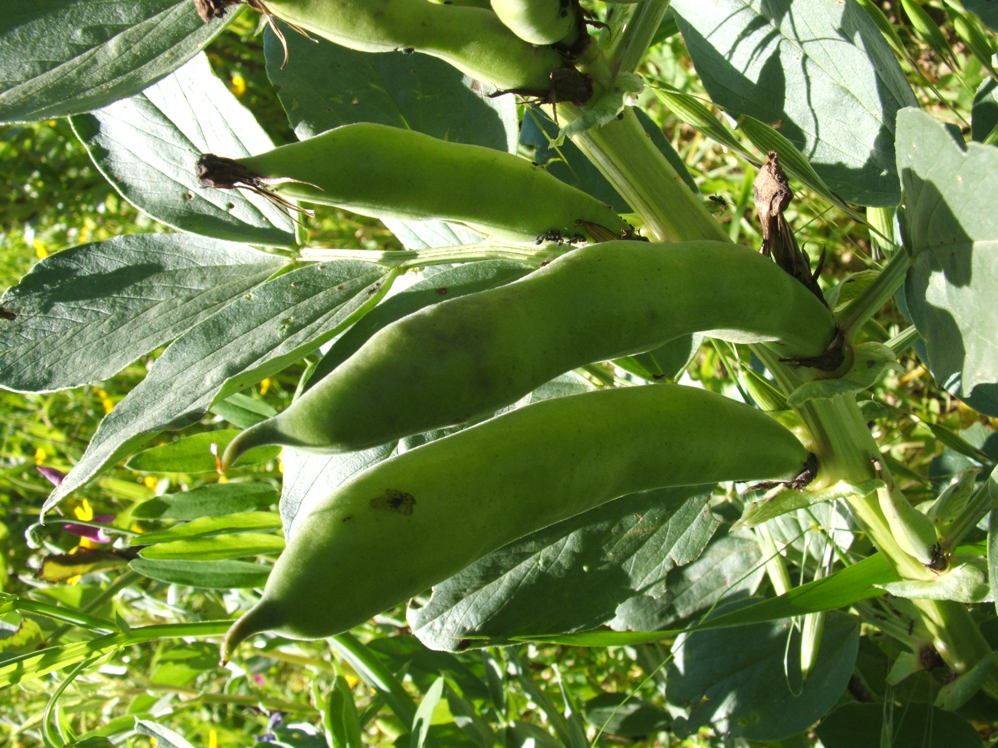
Ogni annu tiempî-favi, sparici e liarea,
ca scusa ri favuzzi e a frittea,
n campagna ri Pippinu, me cuscìnu,
mi calu, comu mai, anticchia i vinu.

“L’amici pi-ccasu” c’eranu, quasi tutti;
e l’aui amici ri vecchia compagnìa
ca panza e senza panza luonghi e curti
e corcunu, nna jurnata, ìa e-vvinìa.

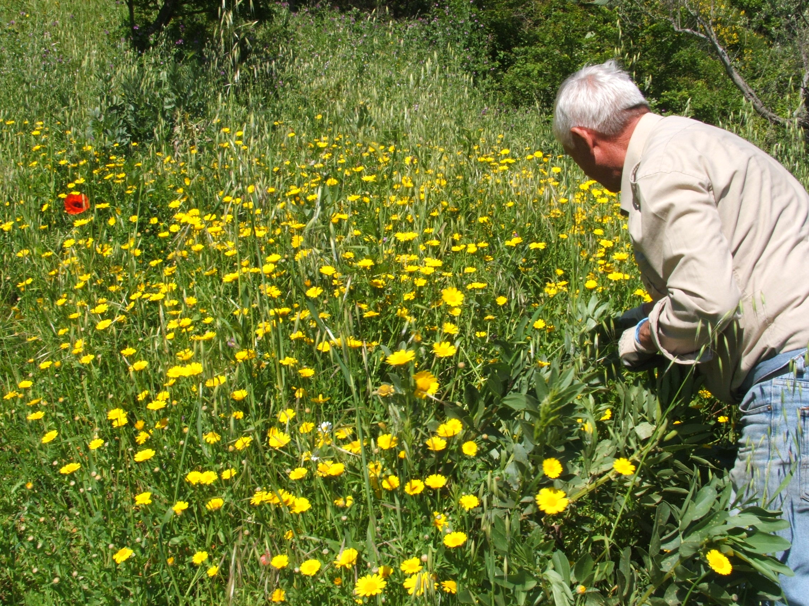
Ri i vajani cugghiuti e scrucchiuliàti
me cuscinu nni sfilàu na cartea
e duoppu che scorci fuorî-ttati
mittìu a cucinari a pitanzea.

Ci-ammisca i sapuri ra campagna
e i culura ri la primavera
e quannu nto sucu u pani si cci abbagna
nna ucca sienti u pararisu e a sciurera.

Cu javi i sordi si mancia u caviali
e a panza etta vuci e vacanti resta;
cu sordi nn’havi picca ma javi u sali
Nu gran piattî-favi pa panza è festa.

A frittea è frittea puntu e basta.!
Na rota ri susizza cotta nun fà dannu
ma miegghiu i favi puru u juornî-festa
Piccatu c’aspittari n’autru annu.
Lucio Vranca

